附件4
信步天下APP注册指南


第一步：下载。扫描下图二维码或手机应用商城搜索“信步天下”，下载安装。

第二步：用户注册。首页进入注册页面，注册手机号，填写您的公司信息。

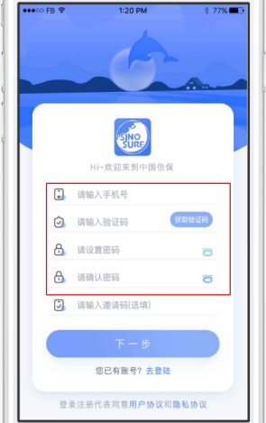

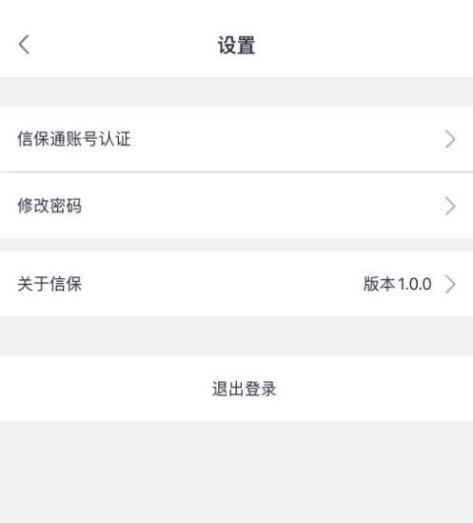
第三步：绑定信保通（操作员）账号。进入设置，完成信保通操作员账号绑定，“信步天下”全部功能马上就可以使用啦！（注：忘记账号密码，可联系客服查询，您也可以联系您的客户经理通过邀请码直接注册。）
